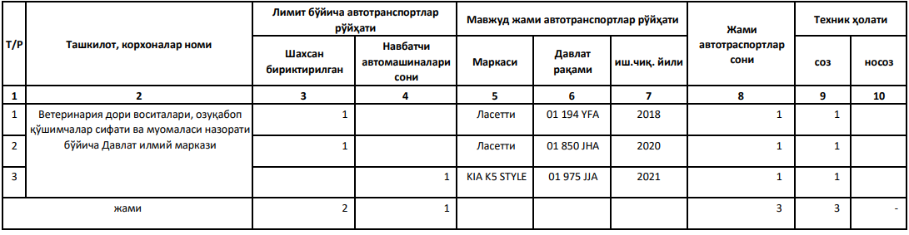
Veterinariya dori vositalari, ozuqabop qo‘shimchalar sifati va muomalasi nazorati bo‘yicha Davlat ilmiy markazi 31.12.2024-yil holatiga buxgalteriya balansida hisobga olingan avtotransport vositalari to‘g‘risida ma’lumot

